**///** /OSLO² TWG Persoon 1/

**////////////////////////////////////////////////////////////////////////////////////////////////////////**

Datum: 12/01/17

Locatie: Brussel, Boudewijngebouw – Auditorium 2.A.2. – 13:30 – 16:00

Aanwezig: Bruno De Vrieze, Valere Bouserie, Geert Thijs, Raf Buyle, Ziggy Vanlishout, Dieter De Paepe, Tinne Cahy, Kris Peirelinck, Jelle De Vreese, Mark Demol, Marc Ruymen, Liesbet D’hondt, Wim Devroey, Katrien Leire, Louis Gistelinck, Willem Van Hoecke, Michael Loedts, Heidi Godderis, Ward Beynaerts, Dries Beheydt

Verontschuldigd: Lieven Vereycken, Matthias Van Compernolle

Afwezig: Wim Devroey

Bijlagen: [Presentatie gebruikt tijdens de werkgroep](https://drive.google.com/open?id=0B73Q0iN_DTP2RHdlb21tOWN3cEU) + [Toelichtend document bij draft model Persoon in OSLO²](https://drive.google.com/open?id=0B73Q0iN_DTP2RTFxRFljdWhoM3c)

**////////////////////////////////////////////////////////////////////////////////////////////////////////**

# Agenda

* Intro
* Bespreking draft model Persoon OSLO²
* Samenvatting beslissingen, actiepunten
* Einde

# Verloop

## Intro

### Over OSLO en OSLO²

*Raf Buyle:* de nood aan een intiatief zoals OSLO is destijds ontstaan vanuit de lokale besturen. Zij hebben heel wat ‘producten’ wat ook resulteert in heel wat toepassingen die vanuit een eigen domein gegevens gaan modeleren. In deze toepassingen komen heel wat kerngegevens samen. Moeilijk om een brug te slaan tussen de overheid, burgers, ondernemers. Noodzaak om begrippen af te lijnen.

OSLO werd destijds opgestart vanuit V-ICT-OR en van in het begin werd ingezet op kerndata. Van bij de start werd ook ingezet op internationale standaarden om zo de interoperabiliteit te verzekeren. Hierbij waren twee belangrijke ankerpunten: INSPIRE voor geo en ISA voor de rest.

OSLO toonde aan dat het mogelijk was om samen te timmeren aan een blauwdruk voor semantische standaarden en tot een consensus te komen voor één model. Problematiek: er was wel een concensus over het model maar er waren geen informatieproducten beschikbaar in lijn met OSLO. Dat geeft een complexiteit in de stelselwerking en zorgt ervoor dat iedereen toch een vertaalslag moet gaan maken.

Vlaamse Overheid heeft nu OSLO en informatiestandaarden verankerd in haar beleidsdomein en bood zo de ruimte voor een vervolg op OSLO: OSLO².

### Ziggy Vanlishout: OSLO² -> blik vanuit de authentieke bronnen.

De noodzaak aan OSLO² voor stelselwerking in de authentieke bronnen. Gegevens die in de authentieke bronnen aanwezig waren zijn ok maar wel meer en meer problemen om gegevens te gaan combineren uit verschillende bronnen in toepassingen. Bij basisregisters werken we aan de gegevens zelf, bij OSLO nemen we een stapje terug en kijken we naar de semantiek van de gegevens, dit is het verschil.

In het vastleggen van de semantiek van begrippen is er noodzaak aan het vastleggen van semantische operabiliteit. Hiervoor werden een aantal thematische domeinen gekozen. Daarnaast willen we “OSLO-enabled” producten gaan introduceren.

Terwijl we de standaarden aan het ontwikkelen zijn, gaan we een methodiek ontwikkelen die ook kan verder gebruikt worden voor andere domeinen waar deze oefening zal lopen.

Belangrijk om verschillende bestuurlijke contexten te laten samenwerken, zoals de deelnemers op de huidige sessie aantonen.

OSLO²-project koppelt de thematische domeinen netjes aan mekaar en zorgt voor een stelselwerking. Door dit in het OSLO²-project onder te brengen, wordt de consistentie over deze groepen bewaakt.

Zoals ook vermeld zullen we ook een linked open data product lanceren waarvoor onder andere een architectuur moet worden opgezet met daarin onder andere een triplestore.

### Bespreking draft model Persoon OSLO² (conceptueel model)

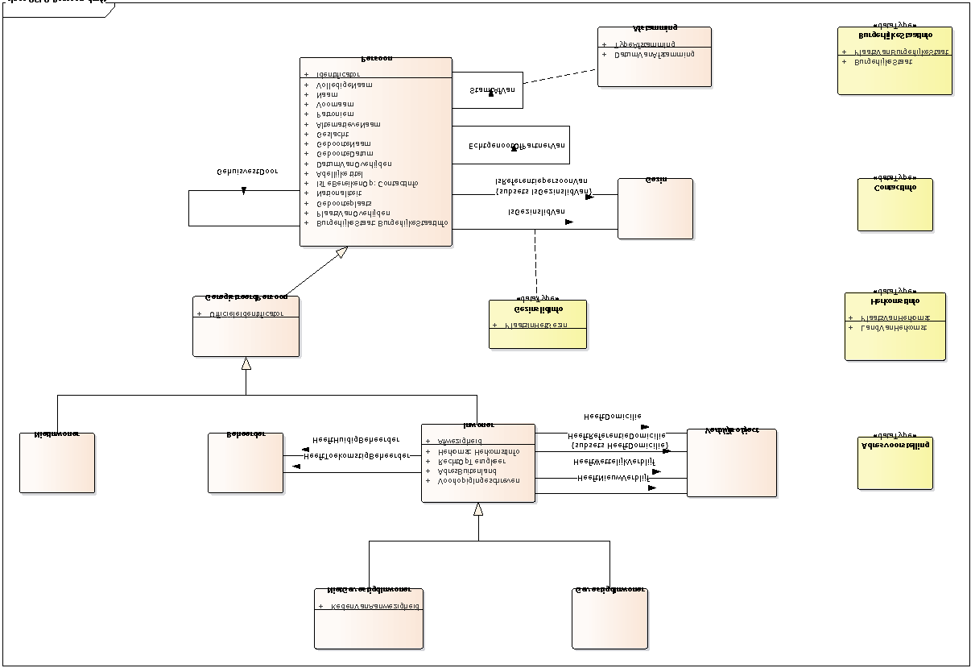

*Figuur: Draft OSLO²-model voor Persoon*

Volgende eisen werden gesteld bij het opstellen van dit conceptueel model voor Persoon

* Het moet mappen op eventueel bestaande standaarden/modellen.
* Het moet mogelijk zijn om er de gegevens van bestaande basisregisters mee weer te geven.

Ivm de vereisten bekeken we volgende modellen:

* OSLO1 (zie figuur)
* ISA CorePersonVocabulary (zie figuur)
* FOAF
* BRP
* MAGDA (zie figuur)

… en volgende basisregisters

* RR
* KSZ (moet niet attribuut per attribuut)

ISA CorePersonVocabulary

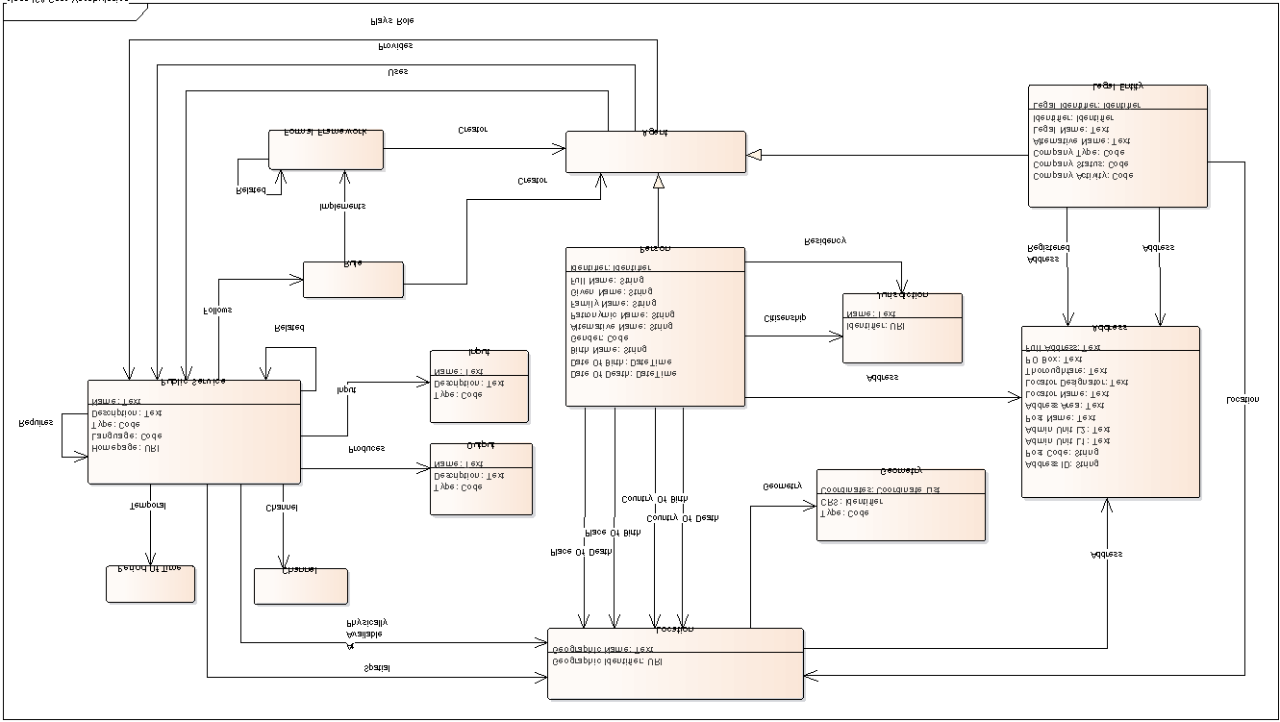

*Figuur: ISA CorePersonVocabulary*

We gaan tijdens de sessie niet in detail in op dit model, het wordt illustratief getoond als een van de bronnen waarop het nieuwe persoonsmodel voor OSLO² is gebaseerd.

We zijn gestart van het een basisstructuur, dan bekeken we OSLO1 en ISA CorePersonVocabulary en zo kwamen we al snel bij het Rijksregister terecht. We kwamen zodoende al snel tot het toevoegen van elementen uit het Rijksregister. En passant deden we ook een toets aan MAGDA. Dit gebeurde allemaal in voorbereidende thematische werkgroepen.

Wanneer we naar de basisregisters kijken en hoe deze ingedeeld zijn dan komt een bepaalde structuur naar voor. Hier volgt een overzicht van de Belgische persoonsregisters, gebruikt tijdens het opmaken van het OSLO²-model voor persoon:

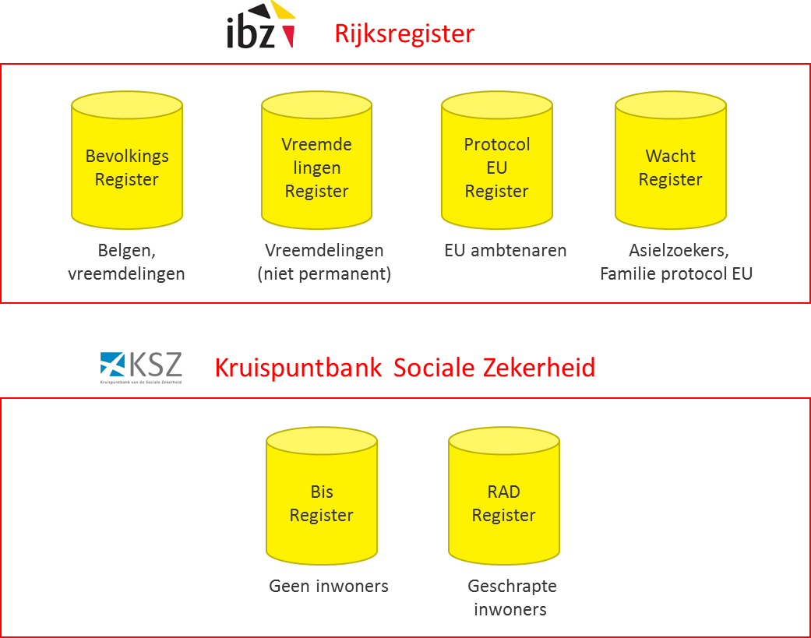

* Rijksregister: het zogenaamde bevolkingsregister
* Vreemdelingenregister: vreemdelingen die niet permanent hier zijn met reden waarom
* Protocol EU Register
* Wacht Register: Asielzoekers en familie van protocol EU die op het punt staan om zich hier permanent te vestigen
* BIS-register: initieel: personen in contact met Sociale Zekerheid. Geëvolueerd naar: alle personen die moeten geïdentificeerd worden bij een overheid in België maar die niet noodzakelijk in het rijksregister voorkomen. Personen die geen inwoner zijn maar geregisterd moeten worden. De identificatiesleutel uit het KSZ moet gebruikt worden om iedereen te identificeren bij elke overheid, los van Sociale Zekerheid.
* Rad-register: geschrapte personen, uit het RR ambtshalve geschrapt. Bijvoorbeeld Syrië strijders.

**OPMERKING [Katrien Leire]: Een persoon kan tijdelijk in 2 registers staan maar kan maar actief zijn in 1 register tegelijk. Rijksregister is actueel tot aan de schrapping. Registratie in RAD Register wordt pas actief na schrapping in Rijksregister. Wanneer persoon zich na verloop van tijd terug inschrijft op Belgisch grondgebied of op buitenlandse consulaire post, dan wordt de omgekeerde beweging gemaakt.**

*Voorbeeld use case* [*GitHub*](https://github.com/Informatievlaanderen/OSLO-Public-Discussion/issues/5) *[Louis Gistelinck]*: Fransman, met domicilie in Frankrijk, maar met buitenverblijf hier in België die een K.I.-aanslag moet toegezonden worden. -> Zit in Bis Register van KSZ tenzij de persoon al in België zou geresideerd hebben in het verleden.

We kwamen ook bepaalde elementen tegen die we nog niet in andere persoonsmodellen vonden, bijvoorbeeld inwoner en niet-inwoner. Om aan te tonen dat er principes in registers zitten die we ook moeten meenemen (verborgen semantiek: bijvoorbeeld personen die tijdelijk in België verblijven maar wel graag permanent inwoner willen worden, ...). We keken naar de basisregisters en de principes erachter en vergeleken dat met het persoonsregister uit Nederland waar er een soortgelijk concept namelijk Ingezetene en NietIngezetene.

**OPMERKING Valère: inwoner en niet-inwoner wordt bij lokale besturen vaak bekeken vanuit geografie van de gemeente: inwoner van gemeente of niet. We spreken hier af dat we kijken op het Belgische niveau. (**[**GitHub**](https://github.com/Informatievlaanderen/OSLO-Public-Discussion/issues/1)**)**

### Korte voorstelling van het model en de manier van modelleren.

* We spreken over entiteiten met relaties tussen, in het midden van de pijl benoemd. De entiteiten hebben op hun beurt ook attributen. Entiteiten kunnen tenslotte opgedeeld worden in subklassen.

Hieronder volgt in beknopte weergave een korte opsomming van de manier waarop het OSLO²-model werd gemodelleerd.

* Bij elk element werd genoteerd op basis van welk element uit ISA, OSLO of RR het in dit model werd opgenomen (eventueel incl bijkomende info of vermelding ve issue). Een overzicht van alle elementen met bijbehorende notitie is te vinden in bijlage.
* De kwalificatie GeregistreerdPersoon (gemodelleerd dmv een subklasse) is naar analogie met het draft model Organisatie waar een subklasse GeregistreerdeOrganisatie voorkomt (op zijn beurt geïnspireerd op het bestaan van de subklasse RegisteredOrganisation in het [W3C ORG vocabularium](https://www.w3.org/TR/vocab-regorg/) waarbij de superklasse Organisation is van [W3C ORG](https://www.w3.org/TR/vocab-org/)).
* De opdeling Inwoner/NietInwoner is gebaseerd op een gelijkaardige indeling gemaakt bij het BRP (Ingezetene/NietIngezetene).
* NietInwoners zijn typisch grensarbeiders, zij wonen niet in België maar komen er wel werken en vallen daarbij onder de sociale zekerheid. Zij zitten in het BIS-register vd KSZ. Anderzijds kunnen NietInwoners ook personen zijn die (al dan niet tijdelijk) zijn geschrapt door het RR als inwoner. Ook deze personen zijn nog relevant voor de KSZ, zij zijn geregistreerd in het zgn RAD-register.
* Ook de Inwoners vallen uiteen in twee klassen: de GevestigdeInwoners en de NietGevestigde inwoners. Dit onderscheid zit impliciet in het RR: het bevolkingsregister bevat Belgen en vreemdelingen die permanent in België verblijven en stemt overeen met de subklasse GevestigdInwoner. Vreemdelingen die (nog) niet permanent willen of kunnen verblijven in België zitten in de subklasse NietGevestigdInwoner. Het gaat niet om mensen die België bezoeken, ze willen er wel degelijk langer verblijven bv omdat ze EU-ambtenaar zijn of in België studeren/werken maar niet noodzakelijk permanent willen blijven of ze willen zich misschien wel in België vestigen maar moeten bv eerst erkend worden als asielzoeker. In elk geval wordt hun reden van aanwezigheid in België geregistreerd.

**DISCUSSIEPUNT/ ACTIEPUNT: Is dit onderscheid van belang in ons model (**[**GitHub**](https://github.com/Informatievlaanderen/OSLO-Public-Discussion/issues/2)**). Wachtregister werd nog niet bekeken. Vraag is of er hieruit nog attributen zullen moeten toegevoegd worden aan ons model.**

* Of je je nu permanent wil vestigen of niet: een hoofdverblijfplaats is daarbij essentieel. Het RR werkt daar nog met adressen, maar op termijn zal ongetwijfeld worden overgegaan op wat we verblijfsobjecten kunnen noemen. Opgelet: verblijfsobjecten vallen niet noodzakelijk samen met gebouweenheden, het zijn de mogelijke objecten die als verblijfplaats kunnen worden opgegeven (dus niet enkel gebouweenheden maar ook stand- en ligplaatsen, geen percelen echter). We werken in ons model met 4 types relaties tussen persoon en verblijfsobject: 1. HeeftDomicilie en 2. HeeftReferentieDomicilie + 3. HeeftWettelijkVerblijf en 4. HeeftNieuwVerblijf. Wanneer we naar de beheerder (gemeente of consulaire post) gaan kijken hebben we ook 2 types: huidige en toekomstige. Een inwoner kan tijdelijk 2 verblijfplaatsen hebben (bijvoorbeeld verhuis of gevangene). In het geval van tijdelijk 2 verblijfplaatsen zijn er ook tijdelijk 2 beheerders betrokken, waarvan wel steeds maar 1 hoofdbeheerder.

**VRAAG KATRIEN: waarom is in het model het verblijfsobject enkel gekoppeld aan Inwoner en waarom niet aan NietInwoner? Want van NietInwoner wil je de informatie van het verblijfsobject ook bijhouden.**

**ANTWOORD GEERT: het gaat hier over geregistreerde personen en we werken met objecten die niet noodzakelijk in het buitenland bestaan of gekend zijn. OSLO² kijkt ook naar adres waar we het Belgisch adres hebben gemodelleerd op basis van INSPIRE met eigen specificiteiten. Geradieerden kunnen snel switchen van Inwoner naar NietInwoner. In dat geval moeten we kijken naar de historiek van de gegevens in het model.**

**OPMERKING KRIS over modellering van het stuk ‘HeeftVerblijf’. Misschien een tip om een concept als ‘domicilie’ te plaatsen tussen inwoner en verblijfsobject. (**[**GitHub**](https://github.com/Informatievlaanderen/OSLO-Public-Discussion/issues/3)**). RESPONS GEERT: als persoon kan je tijdelijk echt ook 2 adressen hebben. Hoewel de switch van domicilie zelf is in een vingerknip loopt, wordt de domicilie pas echt verzet als de controle door de wijkagent is gebeurd. Katrien volgt deze redenering want je bent nooit zeker dat het echt de domicilie zal worden.**

**In het uiteindelijke model voor persoon in OSLO² zal het ISA-model een subset zijn met beperkte verschillen. Als overzicht over deze beperkte verschillen kan je in** [**het Word document met extra informatie terecht over de bronnen waarop de velden van het model zijn gebaseerd**](https://drive.google.com/open?id=1-O1pL0bIgoI96ri_qU7WUkUwUJ5ed8sp57f8ZuCz7zY)**.**

**VRAAG RAF: Fransman die in Kortrijk publieke dienstverlening gebruikt. Geen verblijfsobject gekoppeld? GEERT: Neen, in het model kan daar het attribuut IsTeBereikenOp: Contactinfo. Domicilieinfo kan gelinked worden naar dit attribuut.**

**VRAAG HEIDI: Geen link met het strafregister? ANTWOORD: ons model moet zoveel mogelijk contextonafhankelijk zijn. Met strafregister zit je vermoedelijk in een ander domein. Zo worden kiesgegevens, militie, pensioen ook uit dit model weggelaten momenteel.**

**OPMERKING Tinne Cahy: geen dubbele data opslag bij het linken naar HeeftVerblijf en naar de Contactinfo? Adres in contactinfo moet je zien als een adresvoorstelling dat niet noodzakelijk alle elementen uit het echte, onderliggende adresobject bevat. We werken met een afgeleide van…**

**OPMERKING MARC: ook de bedoeling dat contactinfo in het rijksregister komen van zodra het wettelijk kader er is.**

* Als een Inwoner verhuist of bv in de gevangenis zit heeft hij tijdelijk twee verblijfplaatsen (waarvan er altijd maar 1 als hoofdverblijfplaats of domicilie kan worden aangeduid), resp een NieuwVerblijf en een WettelijkVerblijf genoemd in het model). De domicilie kan eventueel een referentiedomicile zijn (bv niet de wettelijke verblijfplaats maar het OCMW voor gedetineerden).
* Analoog kan een persoon ook tijdelijk twee beheerders hebben. Een beheerder is hier een aparte entiteit: het is in praktijk een gemeente of bij verhuis naar het buitenland een consulaat. (Inderdaad: Belgen die in het buitenland gaan wonen kunnen inwoner blijven. Men let er wel op om ze [niet mee te tellen in de statistieken](http://aps.vlaanderen.be/sgml/largereeksen/1097.htm).)

**OPMERKING Liesbet: - Antwoord Geert: manier van modelleren + codelijsten. Historiek modelleren op alle attributen zal ervoor zorgen dat uw model explodeert. Een betere manier van werken is doorgaans: eerst uitwerken zonder historiek en dan aanduiden voor welke attributen er historiek moet bijgehouden worden. Voorbeeld: op CRAB werd destijds overal historiek op gezet maar sommige velden werden nooit ingevuld. Versiebeheer daarentegen is steeds nodig: wie heeft juist wat exact gewijzigd. Deze info is steeds nodig. Tegenwoordig wordt dus spaarzaam omgesprongen met historiek bijhouden op velden. In het Word document met extra uitleg bij het model wordt aangeduid voor welke attributen historiek werd weggelaten door ons.**

* Afstamming is een associatieklasse, het betreft immers een entiteit die ook op zich kan staan (bv en lijst van alle voorkomende vaders).
* Alles wat naar terreinhistoriek verwijst lieten we voorlopig weg uit het model.

### Persoon en de kenmerken (attributen)

* We namen Gezin op als entiteit, gekoppeld met de personen die er deel van uit maken. In het RR wordt het fenomeen gezin dmv persoonrelaties gesimuleerd: relatie van persoon tot persoon. Gezin kan een gevaarlijk object zijn. **Potentieel ook een issue om te bespreken op** [**GitHub**](https://github.com/Informatievlaanderen/OSLO-Public-Discussion/issues/4)**. OPMERKING KRIS: potentieel probleem is daar de identiteit. Is een gezin meer dan haar leden?**
* **VRAAG KATRIEN: Nog even toelichten van het attribuut: Gehuisvest door – wordt gebruikt bij gescheiden gezinnen waar kinderen op twee plaatsen wonen. Wijst op ‘gedeeld verblijf’. Er is maar 1 domicilie voor het kind maar wordt bijkomend gehuisvest door een persoon die zelf ook een domicilie heeft.**
* **OPMERKING DIETER: Alle attributen zijn nu nauw op het rijksregister geënt. Zeker dat we die allemaal nodig hebben? Vraag die het gezelschap zich moet stellen als we spreken over een persoon. Wat willen we allemaal weten over die persoon? Voor een persoon hebben we nog geen specifieke use cases, enkel een algemene use case: gevens van persoon uitwisselen tussen toepassingen en gegevens van persoon uit databanken ontsluiten -> interoperabiliteit. Opdracht is ook enkele concrete use cases te zoeken en te gebruiken om het model te toetsen.**
* Side note: Info van Liesbet, bezorgd aan Geert tijdens koffiepauze: de neerslag van oefening mapping datamodel RR op core vocs en modellen te vinden op: <http://mapping.semic.eu/vdm/description.vsp?namespace=cv&type=0df4ca08926dfbfdd68e981a66784f63&id=&format>

### Overzicht items uit Rijksregister in scope – buiten scope in OSLO²-model voor persoon.

Dit onderdeel werd kort ingeleid door Geert als hulp om de deelnemers toe te laten de lijst op een moment na de werkgroep zelf te kunnen bekijken en beoordelen. Er werd ook een foutieve code aangepast na feedback van Liesbet: huwelijkscontract is 122 ipv 123

|  |  |  |
| --- | --- | --- |
| **122** | [Contract (huwelijks / vermogensrechtelijk)](http://www.ibz.rrn.fgov.be/fileadmin/user_upload/nl/rr/instructies/IT-lijst/IT122_Huwelijkscontract.pdf) | BuitenScope (Juridisch) |
| **123** | [Wettelijke samenwoning](http://www.ibz.rrn.fgov.be/fileadmin/user_upload/nl/rr/instructies/IT-lijst/IT123_Wettelijke_Samenwoning.pdf) | Persoon:BurgerlijkeStaat |

We lieten weg: kiesgegevens, wilsbeschikking, militie en allerlei documenten zoals rijbewijzen, leurderskaarten. Een aantal items werden nog niet helemaal verwerkt. Gegevens uit het wachtregister en de historiek werd ook weggelaten. Alle velden staan opgesomd onder rubriek 4.3. van [dit document](https://drive.google.com/open?id=1-O1pL0bIgoI96ri_qU7WUkUwUJ5ed8sp57f8ZuCz7zY).

**TO DO voor de deelnemers**: door de lijst gaan en bekijken of er geen zaken weggelaten werden die toch zouden moeten opgenomen worden in een core Person model. Verder ook doornemen van de vertaling van de attributen uit het Rijksregister naar ons model. Eerder werd al op het lijstje van actiepunten geplaatst om het model zelf te bekijken. Alle opmerkingen kunnen op [GitHub](https://github.com/Informatievlaanderen/OSLO-Public-Discussion/issues) geplaatst worden. Als nieuwe discussie of als bemerking op een al bestaande discussietopic over dit onderwerp.

Ter verduidelijking werd ook nog even gemeld dat de scope van dit model louter slaat op een natuurlijke persoon. Eenmanszaak is een natuurlijke persoon-onderneming en vind je terug in de werkgroep organisatie. Alle extra attributen die je nodig hebt haal je uit het model voor een onderneming.

**VRAGEN – Katrien Leire, aan het slot van de sessie.**

* **Is het OSLO²-model voor contactinformatie al beschikbaar?** Nog niet. Moet nog opgestart worden. We zullen dit model wel snel kunnen opstellen ons o.a. baserend op wat er in een v-card zit als attributen.
* **Hoe zit de link nu tussen GeregistreerdPersoon en Persoon?** GeregistreerdPersoon is nu een subklasse van Persoon. Link met Org en RegOrg is dat dit daar op dezelfde manier wordt gemodelleerd. Van zodra je bij de GeregistreerdPersoon bent zit je met de registers waar personen in Belgie in geregistreerd zijn en loop je het risico dat je specifieke attributen uit deze registers mee introduceert in het model. Bepaalde klassen zullen de andere uitsluiten. Dit moet Geert nog toevoegen aan het model.
* **Vraag Liesbet: Inzoomen op BurgerlijkeStaatInfo**: bestaande uit 2 attributen waar codelijsten bij horen voor o.a. de plaats. Tijdstip hoort daar eigenlijk ook bij maar zoals al aangegeven hebben we de historiek weggelaten in het model.
* Wettelijk samenwonen is geen burgerlijke staat – best semantisch gescheiden houden. Hier in België ben je ongehuwd als je wettelijk samenwoont. Vraag is natuurlijk in welke mate dit een administratief gegeven is (overlap). **Wellicht een discussie waard op** [**Github**](https://github.com/Informatievlaanderen/OSLO-Public-Discussion/issues/6) **– adminstratief/juridisch bekijken versus inhoudelijk.** Er zullen bij lokale overheden wellicht veel projecten te vinden zijn waar je ze semantisch gescheiden moet houden. Wettelijk samenwonen is semantisch verschillend van burgerlijke stand.

# Besluit en acties

## Huiswerk voor de deelnemers aan de werkgroep:

* Overlopen lijsten modelelementen uit het draft model voor Persoon in OSLO².
* Bekijken draft model Persoon – OSLO².
* Specifieke use cases zoeken om het draft model te toetsen.
* Discussietopics op GitHub: deelnemen aan bestaande discussies + eventueel nieuwe discussies over model Persoon openen.
* EVENTUEEL: ook de modellen voor de andere domeinen bekijken bij interesse om te zien wat er in de andere delen van het model zitten en die later gekoppeld zullen worden.

## To do’s voor Geert:

* Formele definities opstellen want voor elk element uit het model moet je eigenlijk een definitie hebben.
* Ontbrekende concepten KSZ toevoegen aan het model – datamodel KSZ dat kan gebruikt worden om in te kijken... in de categorie NietInwoner. Uitleg Mark: gegevens die KSZ ter beschikking stelt zijn dezelfde als het Rijksregister en wellicht al wat minder. Wat er altijd terugkomst is de identificatiesleutel die dient als trigger om de uitwisseling te laten plaatsvinden.
* Wachtregister -> buiten scope plaatsen.
* Inpassing van het model in het stelsel van het modellen: toevoegen van codelijsten en generieke datatypes + metadata van objecten.

# Lijst Deelnemers

|  |  |  |
| --- | --- | --- |
| Naam | Organisatie | E-mail |
| Bruno De Vrieze | Informatie Vlaanderen |  |
| Valere Bouserie | Informatie Vlaanderen |  |
| Geert Thijs | Informatie Vlaanderen |  |
| Raf Buyle | Informatie Vlaanderen |  |
| Ziggy Vanlishout | Informatie Vlaanderen |  |
| Dieter De Paepe | IMEC |  |
| Tinne Cahy | Geosolutions |  |
| Kris Peirelinck | LNE |  |
| Jelle De Vreese | Cipal Schaubroeck |  |
| Mark Demol |  |  |
| Marc Ruymen |  |  |
| Liesbet D’hondt | FEDICT |  |
| Wim Devroey | ABB |  |
| Katrien Leire | Digipolis Gent |  |
| Louis Gistelinck | Ruimte Vlaanderen |  |
| Willem Van Hoecke | Cipal Schaubroeck |  |
| Michael Loedts | Informatie Vlaanderen |  |
| Heidi Godderis | ABB |  |
| Ward Beynaerts | Cipal Schaubroeck |  |
| Dries Beheydt | Informatie Vlaanderen |  |
|  |  |  |
| Lieven Verreycken | Informatie Vlaanderen |  |
|  |  |  |

# Nuttige informatiebronnen voor de thematische werkgroepen Persoon

* [Google Drive](https://drive.google.com/drive/folders/0B6fcjQGiNSxAdDgtajV3RVRlQUE): toegang tot presentaties, vergaderverslagen, geraadpleegde bronnen, modelversies, …
* [GitHub Repo voor OSLO](https://informatievlaanderen.github.io/OSLO/)²: discussieforum voor modelleringstopics die ontstaan voor, tijdens of na de thematische werkgroepen. Belangrijke informatiebron voor de traceerbaarheid van hoe het model uiteindelijk tot stand komt.